ورقة عمل (2) ( السرعة)

الرسم البياني في الشكل التالي يمثل العلاقة بين المسافة والزمن لحركة لاعب جرى لمسافات قصيرة، تفحص الشكل ثم أجب عن الأسئلة الآتية: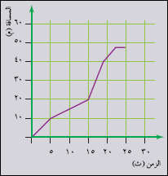

1) ماذا يمثل المحور العامودي على الرسم ( محور الصادات)؟
2) ماذا يمثل المحور الأفقي على الرسم (محور السينات)؟
3) هل يدل الشكل على زيادة أم نقص في الكميات الممثلة بيانياً؟ فسّر إجابتك.
4) هل تستطيع حساب ميل الخط المستقيم؟ لماذا؟
5) ما نوع السرعة هنا ( ثابتة أم متغيره) وضح إجابتك؟

إعداد المعلم : معاذ الجراح

